**SLOVENŠČINA, 2. RAZRED 16.11.2020**

**Umetnostna besedila – proza: PEPELKA (ogled risanega filma – traja 45 minut)**

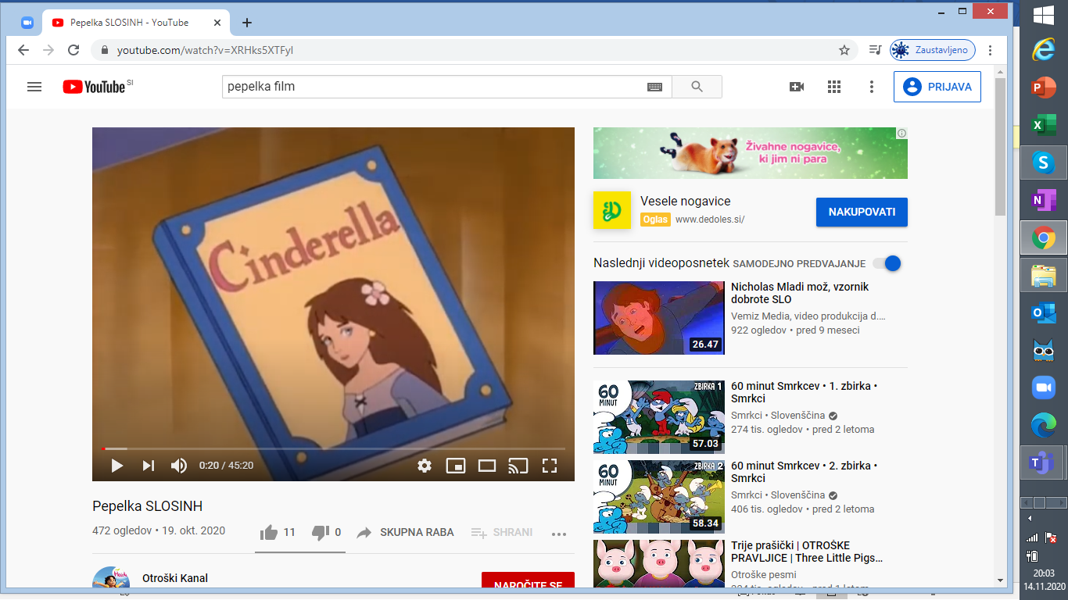

**Klikni na spodnjo povezavo.**

[**https://www.youtube.com/watch?v=XRHks5XTFyI**](https://www.youtube.com/watch?v=XRHks5XTFyI)

**Po ogledu risanega filma, odgovori na vprašanja:**

**TI JE BIL RISANI FILM VŠEČ?**

**KAJ TI JE BILO NAJBOLJ VŠEČ?**

**KATERA JE GLAVNA OSEBA, KI NASTOPA V RISANEM FILMU?**

**KATERE OSEBE ŠE NASTOPAJO V RISANEM FILMU?**

**KATERA OSEBA TI JE BILA NAJBOLJ VŠEČ? POVEJ ZAKAJ.**

**V ZVEZEK ZA SLOVENŠČINO NARIŠI OSEBO, KI TI JE BILA NAJBOLJ VŠEČ. STARŠI NAJ RISBO FOTOGRAFIRAJO IN MI JO POŠLJEJO.**